Индивидуальный проект. Третий этап. Добавление к сайту достижений.

14 May, 2022 Moscow, Russia

# Индивидуальный проект. Третий этап. Добавление к сайту достижений.

# Цель работы

Добавить к сайту данные о достижениях.

# Задание

Добавить к сайту достижения.

1. Список достижений.
   * Добавить информацию о навыках (Skills).
   * Добавить информацию об опыте (Experience).
   * Добавить информацию о достижениях (Accomplishments).
2. Сделать пост по прошедшей неделе.
3. Добавить пост на тему по выбору:
   * Легковесные языки разметки.
   * Языки разметки. LaTeX.
   * Язык разметки Markdown.

# Выполнение лабораторной работы

## Шаг 1 - информация о достижениях

В навыках я перечислил яп Python и Rust, а также математику. Иконки Rust и Math я нашел на стороннем сайте. Графу с опытомя оставил пустой, так как нигде еще не работал. В достижениях указал летнюю онлайн школу комбинаторики и алгоритмов 2020 года.

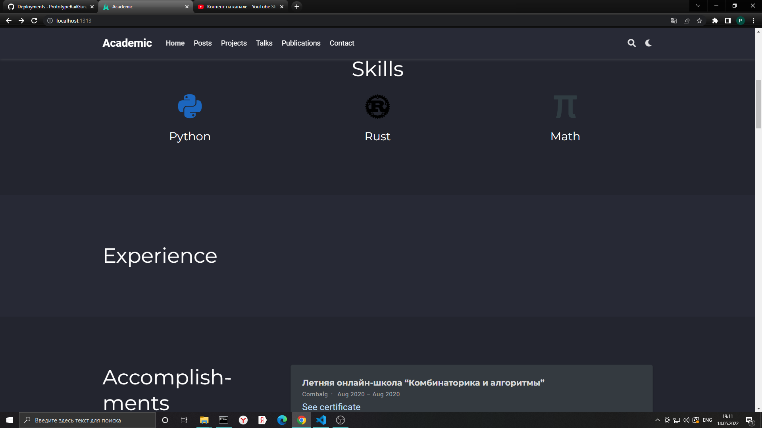

Достижения

## Шаг 2 - создание постов

Я создал пост про markdown, взяв за основу текст с википедии; создал пост по прошедшей неделе. 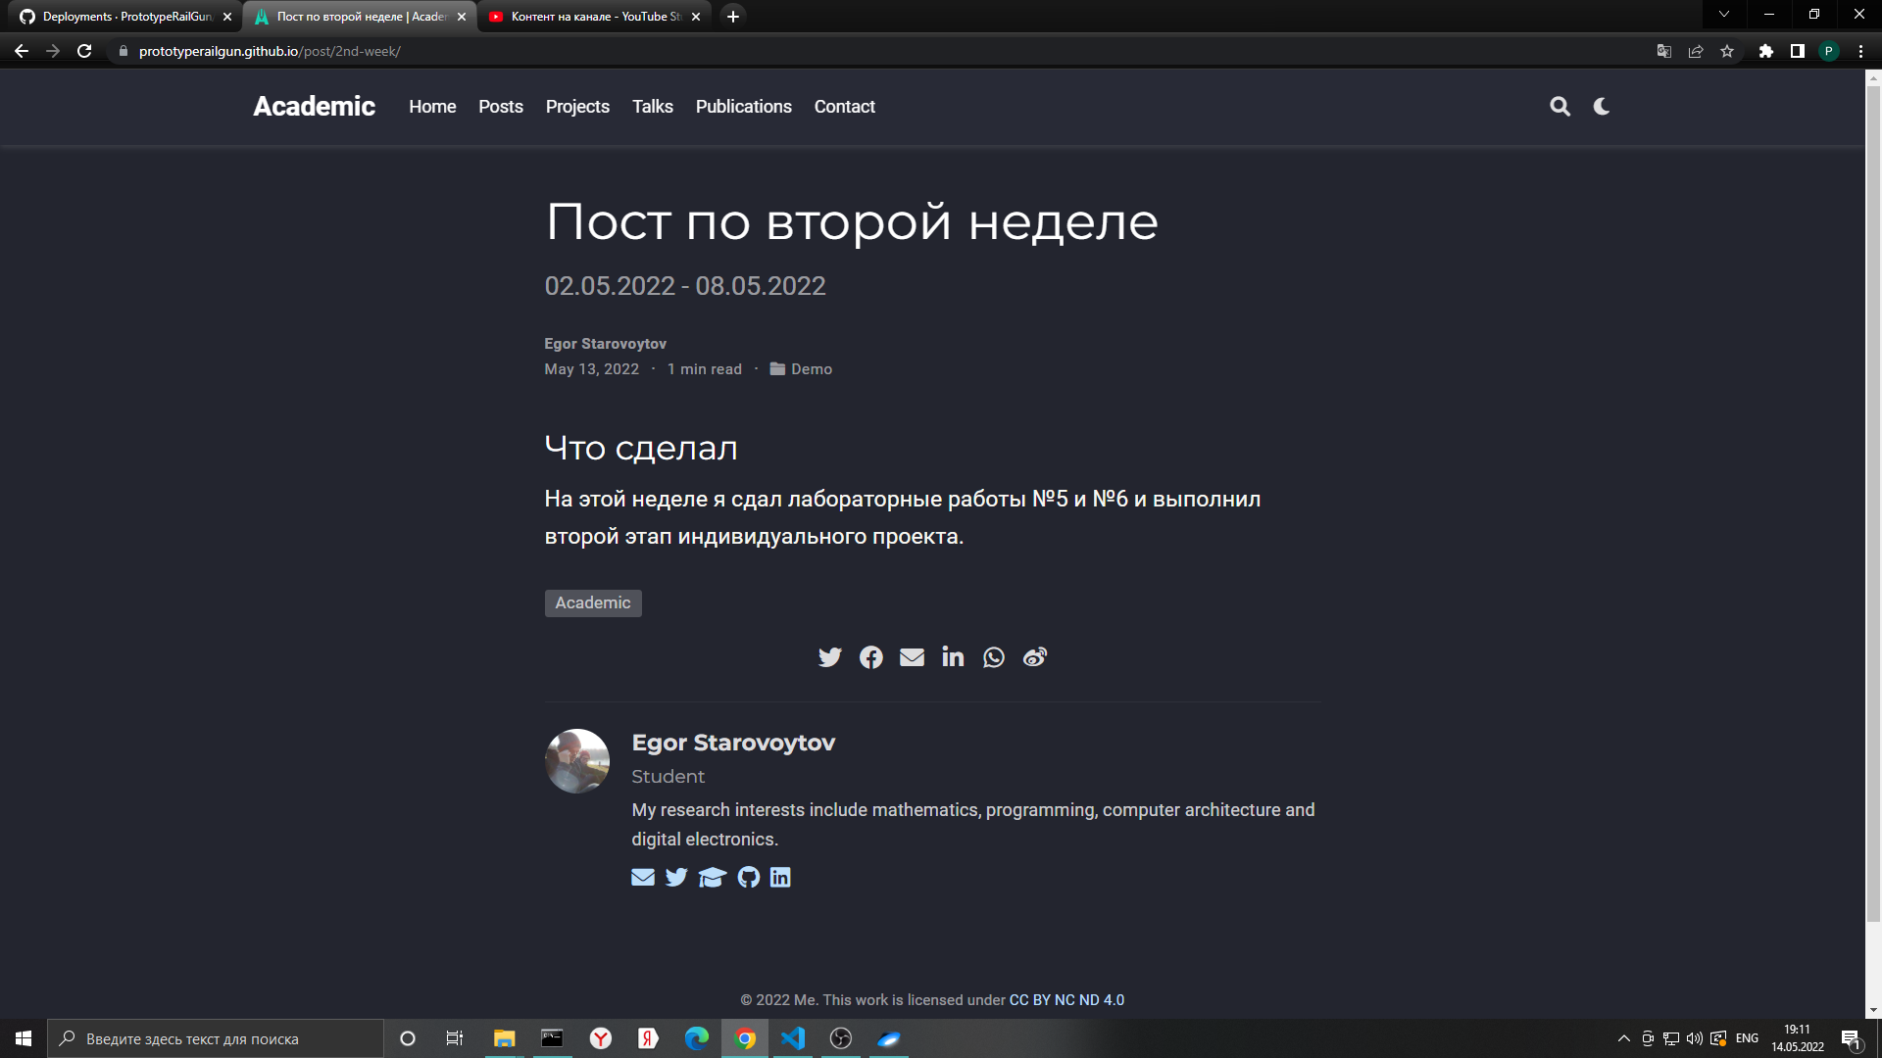

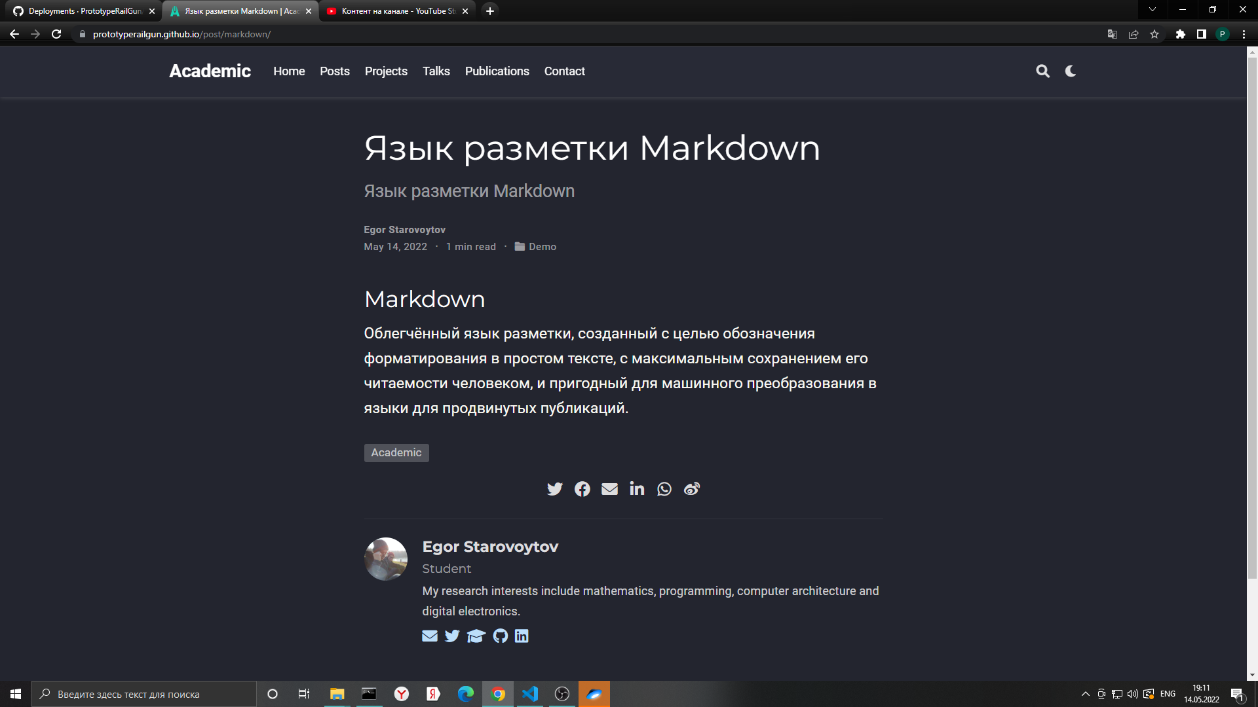

Markdown

# Вывод

Добавлена информация про навыки и достижения.